ГУ «Могилевская областная государственная инспекция по семеноводству, карантину и защите растений»

+ СИГНАЛИЗАЦИОННОЕ СООБЩЕНИЕ

ВНИМАНИЕ!!! СВЕКЛОВИЧНАЯ ЩИТОНОСКА

Сигнализационное сообщение №9
От 15 июля 2022
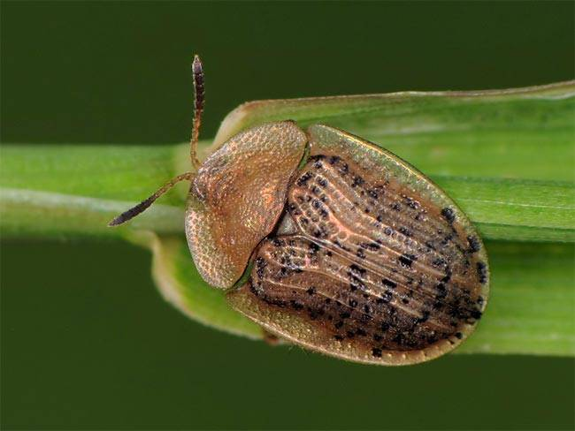
По результатам обследования в Белыничском районе (ОАО «Агросервис») на площади 15 га, Быховском районе (ОАО «Новобыховский») на площади 150 га, обнаружена свекловичная щитоноска степень повреждения растений 30%.
Повреждают сахарную свёклу как имаго, так и личинки. Наносит вред, как всходам, так и растениям, вступившим в фазу корнеобразования и практически до момента уборки урожая. Жуки выедают сквозные круглые отверстия в листовых пластинках, не трогая жилок, а личинки выскабливают мякоть листа с нижней стороны между жилками, оставляя нетронутой верхний покров. Сильно повреждённые листья приобретают вид кружева. Наибольший вред причиняет в июле - начале августа, т.е. в период наиболее интенсивного роста листьев и корнеплода. Сильные повреждения приводят к снижению урожая. Развивается в двух поколениях, наиболее вредоносно из которых второе поколение.
ЭПВ :в вазу всходы (имаго) 0,5-0,7 ос./м2, личинка10-15 ос.(при 30 % заселении растений), в фазу 2-8 настоящих степень повреждения растений 30%.
Проводить обработку необходимо одним из зарегистрированных инсектицидов в соответствии с регламентами «Государственного реестра средств защиты растений (пестицидов) и удобрений, разрешенных к применению на территории Республики Беларусь».
В соответствии со статьей 22 Закона Республике Беларусь «О карантине и защите растений» в республике допускаются к применению только средства защиты растений, прошедшие государственную регистрацию и включенные в Государственный реестр средств защиты растений и удобрений, разрешенных к применению на территории Республики Беларусь. Применение средств защиты растений должно осуществляться при реализации мероприятий по защите растений в соответствии с требованиями санитарных правил, иными обязательными для соблюдения требованиями ТНПА и с соблюдением рекомендаций по применению средств защиты растений лицами, имеющими специальную подготовку, а также с учетом требований, установленных законодательными актами в области охраны окружающей среды и рационального использования природных ресурсов.

Отдел фитосанитарной диагностики, прогноза и контроля за применением
средств защиты растений.

